弘光科技大學以「健康主題樂園」方式，包裝行銷各項富創意的健康促進活動，營造健康樂活大學城
學校聯絡人：衛生保健組長 廖芬玲
聯絡電話：04-26318652＃1460 手機：0922-596396
弘光科技大學連續3年榮獲教育部評選為「健康促進績優學校」，該校非常重視師生的健康，自95年起連續8年落實執行健康促進學校計畫，持續在學校政策、學校物質環境、學校社會環境、個人健康技能、社區關係、健康服務等健康促進學校六大範疇中，依「校本健康自主管理」原則，推動各項健康促進活動，成效卓越。
該校針對師生的健康問題與健康需求，訂定健康促進計畫。99-100學年規劃以「健康主題樂園」方式，包裝行銷各項富創意的健康促進活動，健康議題包括健康體位、性教育、健康飲食、代謝症候群防治、健康紓壓、教職員健康促進等。結合校內行政單位、教學單位、學生社團及社區衛生單位共同合作推動，帶動健康促進風潮，吸引師生熱情參與，101年共計8,025人次參加。該校特別注重健康飲食推廣，於學校美食街推出24種兼具健康與美味之「低碳健康餐」，三年來持續供應已達二萬餐次。並且輔導服務性社團至鄰近國中小學進行健康飲食、性教育、健康體位、健康樂活夏令營…等健康促進衛教活動，宣導效果良好，獲得師生正面支持與肯定。
弘光科技大學積極推動全面性、多元化的健康促進學校計畫，激發了全校師生的健康促進意識及提升自我健康管理能力，成為大專校院推動健康促進實施計畫之績優學校。
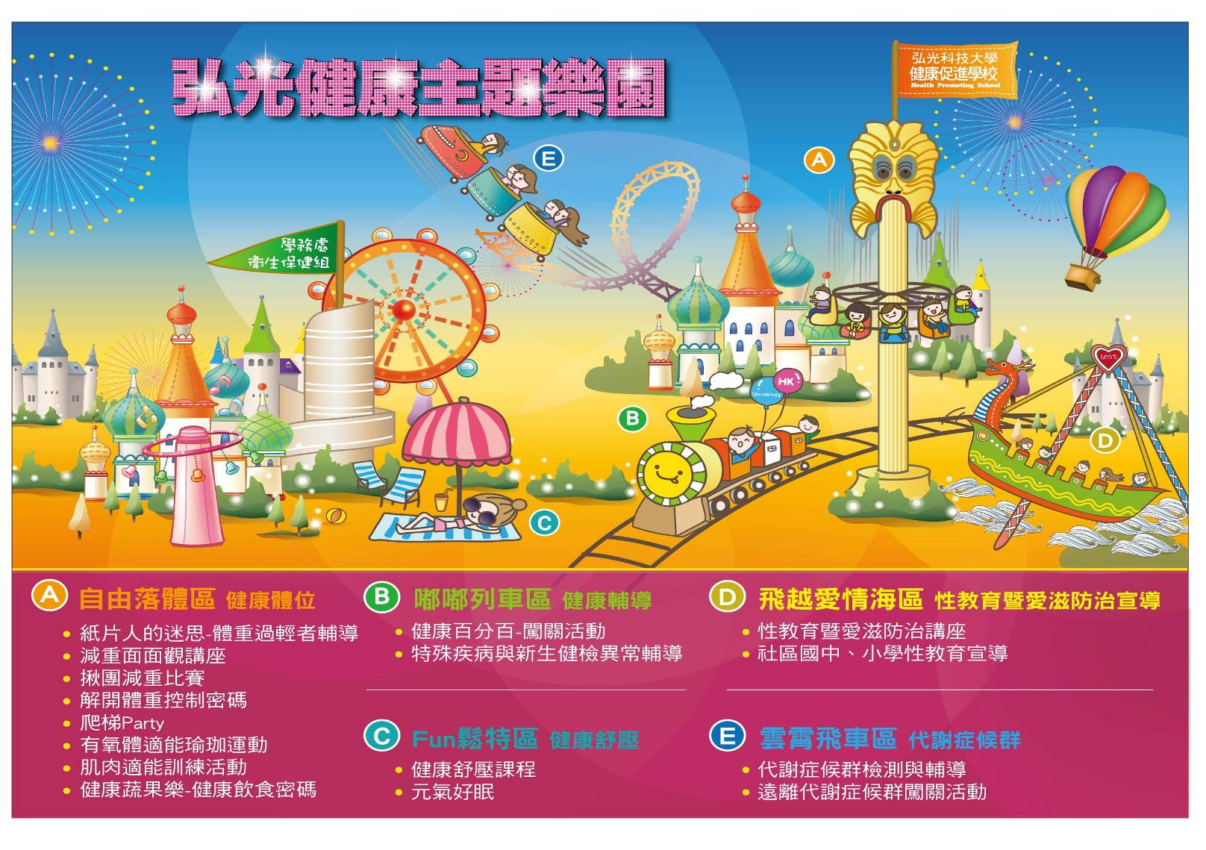 | 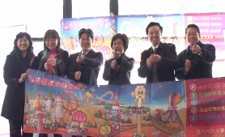
弘光健康主題樂園宣傳海報 | 學校結合社區衛生單位共同推動健康促進活動

